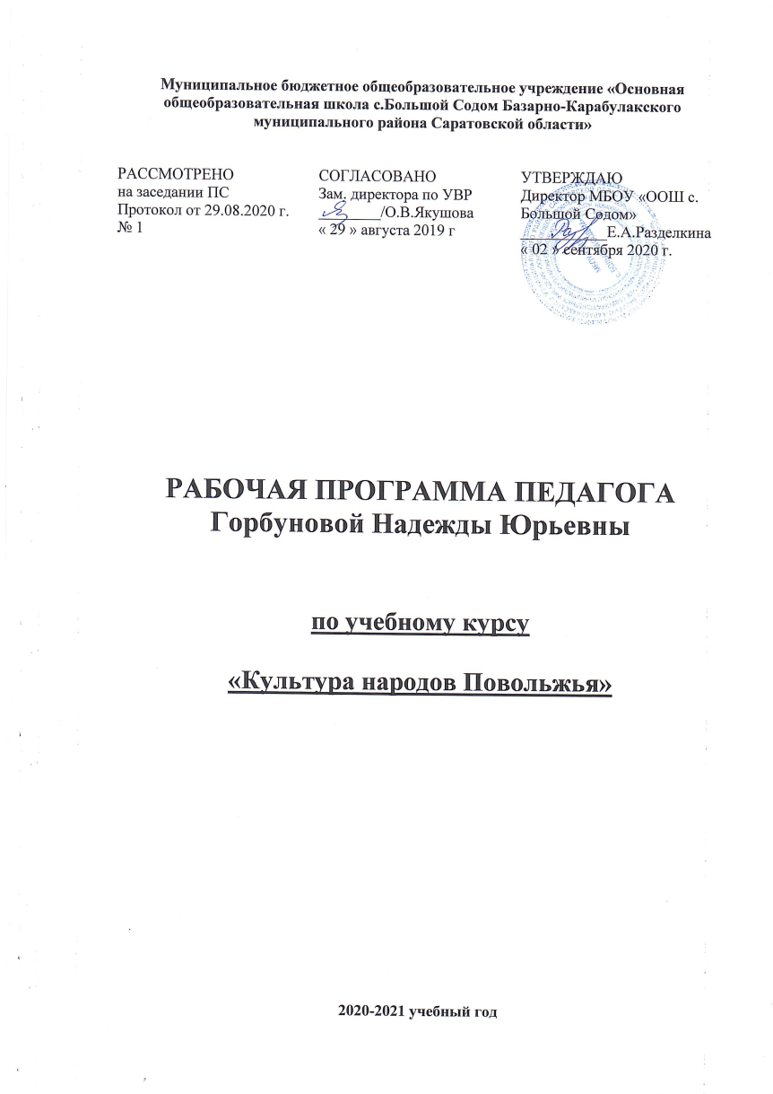

ПОЯСНИТЕЛЬНАЯ ЗАПИСКА

Поволжье немыслимо без упоминания о Волге. В какой области ни жили наши земляки, все они с гордостью называют себя волжанами.
Предлагаемый предмет отличается от традиционного курса литературы. Специфика его – двойственная природа, соединение литературы как искусства слова с краеведением. Поэтому учебный предмет «Культура народов Поволжья» сохраняет среди своих целей воспитание художественного вкуса и воспитание читателей, с другой стороны, предполагает углубление представлений о Поволжье и людях, его населяющих.
Главная цель вводимого предмета – пробуждение и углубление чувства любви к своей малой родине, чувства своего кровного родства с ее прошлым и настоящим, чувства толерантности к народам, населяющим наш край.
Для достижения этой цели выдвигаются конкретные задачи:
- просветительская (приобщить к истории культуры и устному народному творчеству народов Поволжья);
- агитационная (увлечь школьников пафосом литературно- краеведческого поиска);
- эстетическая (раскрыть школьникам богатство мира идей и образов сказаний и легенд народов Поволжья);
- лингвокоммуникативная (обогатить устную и письменную речь школьников);
- обучающая (обучить начальным навыкам музейно-экскурсионной работы, библиографического описания, классификации печатных и рукописных материалов).
В центре занятий находится работа над бытом, обычаями и произведениями фольклора какого-либо поволжского народа, отрабатываются теоретические понятия, раскрываемые на материале изучаемых произведений. Используются в работе также и термины, характеризующие краеведческую сторону курса.

Общая характеристика программы
Проведение предмета предполагает сочетание различных видов деятельности школьника и учителя.
- Учебная:
а) классная работа (уроки различных типов, в том числе лекции, проведение литературно-краеведческих викторин, олимпиад, элементы фольклорного и литературно-краеведческого театра, заочные путешествия по Поволжью с использованием литературной карты);

б) внеклассная работа с книгой (чтение и изучение легенд и сказаний, поиск справок в словарях и справочной литературе, энциклопедиях; сбор нужных материалов из периодических изданий, их классификация и т.д.);
в) развитие устной и письменной речи (классное и внеклассное), реализуемое в разных формах работы: устный рассказ о своих впечатлениях, изложение текстов легенд и сказаний, сочинения разных жанров и форм и т.д.
- Эвристическая (участие в читательских конференциях, экскурсиях в музеи).
- Творческая (выпуск специальных стенных газет, бюллетеней, альманахов, проведение литературно-краеведческих вечеров, подготовка заметок и статей в стенные газеты, в местные и областные газеты, подготовка докладов, работа над проектами).
Основные принципы реализации программы:
- научность;
- доступность;
- добровольность;
- субъектность;
- деятельностный и личностный подходы;
- преемственность;
- результативность;
- партнерство;
- творчество и успех.

Описание места предмета в учебном плане
Над программой можно работать один год, в конце которого обучающийся проводит защиту своего проекта «Мы разные, но мы вместе». Программа предусматривает проведение занятий один раз в неделю.
После каждого занятия предусматривается творческая работа, которая оценивается учителем. Отметки выставляются в журнал.
Предмет связан с родственными учебными дисциплинами – основным курсом литературы, курсами русского языка, отечественной истории, географии.

Личностные и метапредметные результаты освоения программы

Личностные результаты:
- осознавать себя ценной частью большого разнообразного мира (природы и общества);
- испытывать чувство гордости за красоту родной природы, свою малую родину, страну;
- осознавать себя гражданином России;

- объяснять, что связывает тебя с историей, культурой, судьбой твоего народа и всей России;
- искать свою позицию в многообразии общественных и мировоззренческих позиций, эстетических и культурных предпочтений;
- уважать иное мнение;
- вырабатывать в противоречивых конфликтных ситуациях правила поведения.

Метапредметные результаты
Регулятивные:
- учиться обнаруживать и формулировать проблему;
- составлять план выполнения задач, решения проблем творческого и поискового характера;
- работая по плану, сверять свои действия с целью и при необходимости исправлять ошибки;
- работать по составленному плану;
- понимать причины своего неуспеха и находить способы выхода из этой ситуации.
Познавательные:
- предполагать, какая информация нужна;
- выбирать основания для сравнения, классификации объектов;
- устанавливать аналогии и причинно-следственные связи;
- выстраивать логическую цепь рассуждений;
- представлять информацию в виде таблиц, схем, опорного конспекта, в том числе с применением средств ИКТ.
Коммуникативные:
- организовывать взаимодействие в группе (распределять роли, договариваться друг с другом и т.д.);
- предвидеть (прогнозировать) последствия коллективных решений;
- оформлять свои мысли в устной и письменной речи с учетом своих учебных и жизненных речевых ситуаций, в том числе с применением средств ИКТ;
- при необходимости отстаивать свою точку зрения, аргументируя ее, учиться подтверждать аргументы фактами;
- слушать других, пытаться принимать другую точку зрения, быть готовым изменить свою точку зрения.

Предметные результаты

В результате изучения предмета ученик должен знать:
- Содержание произведений, подлежащих изучению;

- Основные понятия устного народного творчества, культуры народов Поволжья;
- Основные теоретико-литературные понятия предмета.

В результате изучения предмета ученик должен уметь:
- Работать с книгой;
- Определять принадлежность художественного произведения к одному из жанров устного народного творчества;
- Выражать свое отношение к прочитанному;
- Выразительно читать произведения (или фрагменты), в том числе выученные наизусть, соблюдая нормы литературного произношения;
- Владеть различными видами пересказа;
- Строить устные и письменные высказывания в связи с изученным произведением;
- Участвовать в диалоге по прочитанным произведениям, понимать чужую точку зрения и аргументировано отстаивать свою.

СОДЕРЖАНИЕ УЧЕБНОГО ПРЕДМЕТА

Жанры устного народного творчества. Моя родословная
Пословицы и поговорки. Страшилки. Дразнилки. Былички. Сказки. Мифы, легенды, предания, сказания как формы познания и эстетического восприятия окружающего мира.
Родословная. Начальные сведения о топонимике.
Творческая работа. Моя родословная (с привлечением иллюстративного материала по УНТ, собранного ребятами в своих семьях, характерного для каждого поколения).

Топонимика. История в названиях
Что изучает топонимика? Район, область, где мы живем. Короткий исторический экскурс в историю населенного пункта, в котором проживают учащиеся, области, в которой находится населенный пункт. Место моей семьи в истории родного края и на карте области.
Тексты для чтения: предания о родном городе. Литературные произведения о родном городе.
Творческая работа. Предание, сказание, легенда, миф о происхождении города, в котором живешь.

Экскурсии
- Экскурсия по улицам города «О чем рассказывают названия улиц и районов населенного пункта?».
- Экскурсия в местный краеведческий музей «История города».

- Экскурсия в областной краеведческий музей (если есть такая возможность).

Предания волгарей
Сколько названий у Волги? Что такое Среднее Поволжье? Специфика местности (краткий обзор географического положения, растительного и животного мира). «Ковыли» – легенда о происхождении ковыля. Структура легенды. Использование языковых средств для создания образа. Тексты для чтения: предания, записанные М. Ежовым: «Как вас прозывают», «Первый силач Волги», «Машинист», «Лоцман»; В.Н. Марохиным: «Городецкие мастера», «Про Никитушку Ломова»,
«Медвежий парад», «Потаенное подземелье»; Г. Шенеманом: «Пароход на лугу» (по выбору учителя). Возможно использование других преданий, имеющихся у учителя.
Творческая работа. Создание легенды о происхождении растения, произрастающего в вашей местности.

Обитатели Среднего Поволжья
Народы, жившие в нашем крае в глубокой древности. Народы области.
История заселения. Народы района, в котором проживает школьник.
Тексты для чтения: предания и легенды о народах, проживающих в вашем крае.
Творческая работа. Литературно-изобразительный проект «Мы на карте области» (оформление мини-карты в сопровождении с литературными цитатами о народностях, заселяющих область, район).

Экскурсии
- Экскурсия в местный краеведческий музей «Народы нашего края».
- Экскурсия в областной краеведческий музей (если есть такая возможность).
- Экскурсия в музей этнографии.

Сербские сказки
Сербы на Волге. Сербские сказки. Сюжеты и герои разных сказок. Их построение. Особенности манеры их исполнения. Нравственные идеалы в сказках.
Тексты для чтения: «Рубаха счастливого человека», «Сливы за сор»,
«Кто не работает, тот не ест», «Правда и кривда», «Счастье и ум», «Век живи – век учись».
Творческая работа. Образ автора сербских сказок (сочинение-коллаж из цитат сербских сказок).

Татарские легенды

Татары на Волге. Быт и обычаи в татарских легендах. Близость нравственных идеалов, утверждаемых в сказках, легендах, преданиях разных народов. Отражение действительности в легендах и сказках.
Тексты для чтения: «Предания о Казани», «Завещание», «Правда спасает, а неправда подводит», «О кривой березе».
Творческая работа. Народы разные, а мораль… (сочинение на основе сравнительного анализа сербской сказки «Правда и кривда» и татарской сказки «Правда спасает, а неправда подводит»).

Экскурсии
- Экскурсия на раскопки.
- Экскурсия в областной краеведческий музей.
- Экскурсия в школы татарских сел, изучающие историю своего народа.

Мифы и легенды чувашей
Чуваши на Волге. Быт и обычаи в чувашских мифах и легендах. Мифы как форма познания и эстетического восприятия мира. Яркость поэтического представления об окружающей природе. Отражение действительности в мифах. Чувашские мифологические персонажи. Улып- Великан.
Тексты для чтения: «Земля Улыпа», «Гора Чабырлы», «Мост Азамата», «Отчего ласточка двухвостая», «Почему сосна и ель вечнозеленые», «Как ловили луну».
Творческая работа. Сочинение мифа о каком-либо явлении природы, характерном для нашей местности.

Экскурсии
Возможна экскурсия в краеведческий музей районного центра Новые Бурасы.

Мифы и легенды мордвы
Быт и обычаи в мифах и легендах мордвы. Средства художественной выразительности. Герои. Сюжеты.
Тексты для чтения: «Ехал по Волге князь Мурза», «Волга-Рав и Каспий», «Алтырь и Инсар», «Как кузнец соседа подковал».
Творческая работа. Сочинение мифа о происхождении города, поселка, деревни района, в котором проживает школьник (обязательное условие – учитывать исторические факты).

Экскурсии
Возможна экскурсия в школы мордовских сел, изучающие историю своего народа.

Предания княжеской Ручи

Что значит быть русским? Быт и обычаи, история страны в преданиях княжеской Руси. Обрядовая поэзия.
Тексты для чтения: «Про град Китеж», «Легенды о граде Китеже»,
«Утесы над Волгой», «Воцарение Ивана Грозного», «Наказание Волги»,
«Свеча».
Творческая работа. Сочинение о происхождении русского народа (жанр выбирают учащиеся).

Сказания о немцах Поволжья
Немецкие колонии на Волге. Б. Пильняк «Немецкая история». Роль фольклорных вставок в произведении. Сказания о немцах Поволжья.
Тексты для чтения: Б. Пильняк «Немецкая история», сказания о немцах Поволжья.
Творческая работа. Как немцы на Волгу попали (жанр выбирают учащиеся).

Экскурсии
Возможна экскурсия в областной краеведческий музей (если есть такая возможность) на выставку «Из истории немцев Поволжья».

Мифы и легенды казахов
Быт и обычаи казахского народа в сказаниях и легендах. Сюжет, герои.
Тексты для чтения: «Сказания об орлах», Легенда о Ер-Каптагае.
Творческая работа. Волжские просторы в легендах казахского народа. Возможно сочинение «О чем поет ветер?» (жанр выбирают учащиеся, обосновывая свой выбор).

Предания о волжских малороссах
«Откуда есть пошла украинская земля?» Обычаи и быт малороссов.
Обрядовая поэзия.
Тексты для чтения: «Иван-да-Марья».
Творческая работа. Сочинение о происхождении украинского народа (жанр выбирают учащиеся).

Тематическое планирование
№ | Тема занятия | Кол-во часов
1. | Жанры устного народного творчества. Моя родословная | 3
2 | Топонимика. История в названиях | 2
3 | Предания волгарей | 2
4 | Обитатели Среднего Поволжья | 2
5 | Сербские сказки | 2
6 | Татарские легенды | 2
7 | Мифы и легенды чувашей | 2
8 | Мифы и легенды мордвы | 2
9 | Предания княжеской Руси | 2

10 | Сказания о немцах Поволжья | 2
11 | Мифы и легенды казахов | 2
12. | Предания о волжских малороссах | 2
13 | Создание итогового проекта «Мы разные, но мы вместе – Россия» | 4
14 | Защита проектов | 2
15 | Резерв (желательно использовать на экскурсии) | 5

ПЕРЕЧЕНЬ УЧЕБНО-МЕТОДИЧЕСКОГО ОБЕСПЕЧЕНИЯ

Литература для учителя
- Волжские сказки, легенды, были: учебное пособие для 5 класса / сост. Л.П. Толкачева. – Саратов: КИЦ «Саратов телефильм»: Добродея, 2008.
- Зеленин К.Д. Восточнославянская этнография / К.Д. Зеленин. – Москва, 1995.
- Культура и искусство Поволжья: межвузовский сборник научных статей. – Саратов: Государственная консерватория им. Л.В. Собинова, 2002.
- Культура народов Поволжья: электронный УМК.
- Материалы музеев краеведения и этнографии.
- Мифы древней Волги: мифы, легенды, сказания, быт и обычаи народов, обитавших берега великой реки с древнейших времен до наших дней / сост. В.И. Вардугин. – Саратов: Надежда, 1996.
- Рабочая тетрадь для 5 класса к пособию «Волжские сказки, легенды, были» (программа «Культура народов Поволжья») / Е.Л. Юнг, Т.Ю. Сторожева, Л.П. Толкачева. – Саратов: КИЦ «Саратовтелефильм»: Добродея, 2012.
- Саратовский вестник. – 1995. – Вып. 5. Костюм.
- Фольклор Саратовской области / сост. Т.М. Акимова. – Саратов: областное изд-во, 1946.
- Юнг Е.Л. Методические рекомендации и этнографические материалы для проведения занятий по программе «Культура народов Поволжья» / Е.Л. Юнг, Т.Ю. Сторожева. – Саратов: КИЦ
«Саратовтелефильм»: Добродея, 2009.

Литература для учащихся
- Волга – река русская. – Саратов: Саратовское книжное изд-во, 1954.
- Волжские сказки / сост. В.Н. Морохин, В.И. Вардугин. – Саратов: Надежда, 1993.

- Мифы древней Волги: мифы, легенды, сказания, быт и обычаи народов, обитавших берега великой реки с древнейших времен до наших дней / сост. В.И. Вардугин. – Саратов: Надежда, 1996.
- Серия «Сказки народов мира».
- Сказки Саратовской области. – Саратов: Областное изд-во, 1937.
- Толкачева Л.П. Волжские сказки, легенды, были: учебное пособие для 5 класса. – Саратов: КИЦ «Саратовтелефильм»: Добродея, 2012.
- Фольклор Саратовской области / сост. Т.М. Акимова. – Саратов: областное изд-во, 1946.

ПЛАНИРУЕМЫЕ РЕЗУЛЬТАТЫ ИЗУЧЕНИЯ

Требования к уровню освоения программы в соответствии с ФГОС
Результаты выполнения индивидуального проекта должны отражать:
- сформированность навыков коммуникативной, учебно- исследовательской деятельности, критического мышления;
- способность к инновационной, аналитической, творческой, интеллектуальной деятельности;
- сформированность навыков проектной деятельности, а также самостоятельного применения приобретенных знаний и способов действий при решении различных задач с использованием знания одного или нескольких учебных предметов или предметных областей;
- способность постановки цели и формулирования гипотезы исследования, планирования работы, отбора и интерпретации необходимой информации, структурирования аргументации результатов исследования на основе собранных данных, презентации результатов.
Индивидуальный проект (или учебное исследование) выполняется обучающимся в течение одного года и должен быть представлен в виде завершенного учебного исследования или разработанного проекта: информационного, творческого, социального, прикладного, инновационного, конструкторского, инженерного и др.

Предполагаемые результаты реализации программы и критерии их оценки
Обучающиеся должны научиться:
- видеть проблемы;
- ставить вопросы;
- выдвигать гипотезы;
- давать определение понятиям;
- классифицировать;
- наблюдать;
- проводить эксперименты;

- делать умозаключения и выводы;
- структурировать материал;
- готовить тексты собственных докладов;
- объяснять, доказывать и защищать свои идеи.

КРИТЕРИИ ОЦЕНКИ ПРЕЗЕНТАЦИЙ
Фактологическая точность | 1-3 балла
Оригинальность | 1-3 балла
Дизайн | 1-3 балла
Композиционная целостность | 1-3 балла
Качество изображения | 1-3 балла
Интерактивность | 1-3 балла
Грамотность | 1-3 балла
Итого | Максимум 21 балл

КРИТЕРИИ ОЦЕНКИ ИЛЛЮСТРАЦИЙ
Новизна и необычность подхода автора | 1-3 балла
Актуальность изображаемого | 1-3 балла
Эмоциональность изображаемого | 1-3 балла
Техника | 1-3 балла
Композиция | 1-3 балла
Изобразительная целостность рисунка | 1-3 балла
Художественное качество рисунка | 1-3 балла
Итого | Максимум 21 балл

КРИТЕРИИ ОЦЕНКИ ТВОРЧЕСКИХ РАБОТ (РАССКАЗОВ, ЭССЕ, СОЧИНЕНИЙ, СТИХОТВОРЕНИЙ,
РЕЦЕНЗИЙ, ФАНФИКОВ)
Содержание | 1-3 балла
Творческая глубина | 1-3 балла
Логичность и последовательность | 1-3 балла
Умение работать с источниками | 1-3 балла
Оригинальность | 1-3 балла
Художественное оформление | 1-3 балла
Грамотность | 1-3 балла
Итого | Максимум 21 балл

ПЕРЕВОД БАЛЛОВ В ОТМЕТКИ

0-10 – «2»
11-14 – «3»
15-18 – «4»
19-21 – «5»

